Șteică Mălina-Alexa

Grupa 261

Magazin Spiritualitate – Silver Spirit

Etapa 0

Proiectul meu are ca țintă realizarea unui site pentru un magazin dedicat spiritualității, de unde o persoană poate achiziționa diferite obiecte și accesorii asociate „vrăjitoriei” și altor pratici. Printre produse se vor număra carți, lumânări, cristale, bijuterii, decorațiuni (statui, bibelouri), etc.

**Impărțirea informațiilor, serviciilor etc. pe categorii și subcategorii**

Magazinul va fi împărțit în următoarele categorii principale și, respectiv, subcategorii:

* Cărți: Tarot, Ghiduri, Agende
* Obiecte de ritual: Lumânări, Bețisoare Parfumate, Cristale (Mici, Mari), Diverse (Suport lumânări, Suport Bețișoare, Cutii Depozitare)
* Decor: Tablouri, Oglinzi, Talismane, Statuete și Bibelouri, Vase și Ustensile
* Bijuterii: Inele, Pandantive, Brățări.

**Identificarea efectivă a paginilor și partial a legăturilor dintre ele**

Paginile site-ului vor fi următoarele:

* Pagina home, unde se pot selecta categoriile dintr-un meniu și se face legătura cu celelalte pagini, câte una pentru fiecare categorie. În partea de jos a paginii se află detalii de contact, iar in prim plan se vor afișa reduceri, bestsellers, etc.
* Pagini cu produsele, fiecare categorie având o pagină proprie și câteva subcategorii unde este cazul. De exemplu, pagina pentru cristale va avea doua subcatergorii: mici si mari.
* Pagina fiecărui produs, cu o descriere, un preț și o secțiune de comentarii.
* Pagina de comanda, unde clientul își vede coșul de cumpărături și își introduce datele.
* Pagina contului de utilizator, unde clientul își poate vedea comenzile, cupoanele și wishlist-ul.

**Stabilirea cuvintelor/sintagmelor cheie**

Cuvintele cheie pentru site și pentru pagina home: magie, witchcraft, spiritualitate, carti de tarot, cristale, statui, oferte, reduceri, carti de tarot ieftine, cristale ieftine, livrare in Romania, lantisoare cristal, bratari cristal, cercei cristal, talismane.

Cuvinte cheie pentru pagina cu produse: carti de tarot, talismane, statui, cristale, cuartz, ametist, obsidian, malachit, cuartz roz, jad, selenit, moldavit, oglinzi, oferte, reduceri, bețisoare parfumate, lumânări, lumânări roșii, lumânări negre, inele.

Cuvinte cheie pentru pagina fiecărui produs: pret, lei, ron, comentarii, material, marime, culoare.

Cuvinte cheie pentru pagina comenzii: comandă, livrare, livrare în Romania, retur, cont, date.

Cuvinte cheie pentru pagina contului de utilizator: comanda, username, parola, wishlist, favorite, cupon, login.

**Căutarea unor site-uri similare**

1. [Gothic Fairy](https://www.gothicfairy.ro/catalog/tag/wicca) (https://www.gothicfairy.ro/catalog/tag/wicca)

Pro:

* De pe prima pagina se poate accesa ușor fiecare categorie în parte
* Pe prima pagină se găsesc recomandări în funcție de preferințele proprii
* Există categoria de „idei de cadouri” și produsele pot fi filtrate dupa stil sau brand

Contra:

* Prețurile reduse nu sunt marcate cu altă culoare (de exemplu roșu) și nu ies în evidență destul
* La căutarea unui produs după câteva pagini apar produse care nu sunt relevante căutării.

2. [Witches Magazine](https://www.witchesmagazine.com/) (https://www.witchesmagazine.com/)

Pro:

* Design-ul este unul placut și atractiv pe prima pagină
* Pe cât se dă scroll, elementele apar cu o anumită animație (fade in)

Contra:

* Meniul nu se află în partea de sus a paginii, ci doar butonul de home este prezent, pentru restul meniului trebuind să se dea scroll prin pagină, iar odată ce s-a intrat pe o alta pagină acesta nu mai este accesibil
* Pe unele pagini textul este prea subțire și în combinație cu fundalul alb este greu de citit.

3. [Universul Cristalelor](https://universulcristalelor.ro/) (https://universulcristalelor.ro/)

Pro:

* Pe prima pagina sunt prezentate produse noi adăugate
* Meniul este vizibil și ușor accesibil
* Există opțiunea de abonare la newsletter

Contra:

* Unele produse apar de două ori
* Unele categorii din meniu nu au niciun preview
* Secțiunea „Set-uri Cristale” nu duce niciunde.

4. [Figuren Shop](https://www.figuren-shop.de/en/gothic-shop/ornaments/witchcraft-spirituality/?p=1) (https://www.figuren-shop.de/en/gothic-shop/ornaments/witchcraft-spirituality/?p=1)

Pro:

* Meniu ușor accesibil și vizibil, plasat atât în partea de sus cât și pe laterală
* Împărțirea pe mai multe categorii care asigură o cautare mai rapidă a unui produs anume. De exemplu, există categorii pentru stilul produslui și pentru eveniment (Craciun, Halloween, etc.)

Contra:

* Produsele nu sunt impărțite pe mai multe pagini, ci se da scroll în jos. Acest lucru poate încărca pe o singură pagina sute de produse, astfel se poate ajunge la o mișcare prea lentă (lag) și dă utilizatorului senzația că dă scroll la infinit. Uneori paginile se încarcă greu, probabil din acest motiv. De asemenea, daca clientul sare la finalul paginii, produsele continuă să se încarce și pagina are o animație de glitch.
* Pagina de contact nu oferă informații de contact, ci este doar un formular unde clientul își poate introduce datele pentru a contacta firma. Consider că pe această pagina puteau să se afle pentru vizibilitate și iconițele pentru social media, care se află în partea de jos a paginii, și o adresă de mail.

Schema de culori:

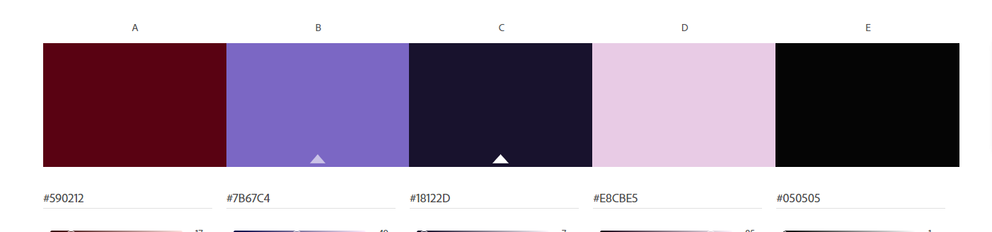

Am ales această schemă de culori, centrată pe culori mov-albăstrui, în contrast cu roșu și o culoare mai prietenoasă, mai deschisă, roz. Roșul este folosit cel mai des în logo-uri, pentru a atrage atenția (de exemplu la McDonalds, Kaufland, KFC), iar nuanța aleasă este una închisă, potrivită temei. Toate culorile sunt întunecate, mai puțin rozul, având un aer misterios și „magic”.